Haravan konfigurointi

- Harava FEIG ID ISC.PRH200 (vanha malli)
- Latausportaalin linkki: https://login.feig.de/en/login
- Latausportaalin tunnukset löytyvät laitteen mukana tulleesta ohjekirjasta.
- ISOStart versio: 11.12.00, tai uudempi asennettuna

- Latausportaalista löytyvät valmistajan ohjeet haravan konfigurointiin, sekä ISOStart ohjelma haravan konfigurointiin.

- Haravan konfiguroinnin suorittavan henkilön on hyvä lukea läpi valmistajan dokumentaatio haravaan liittyen. (Voidaan ohittaa testivaiheessa,)

1. Haravaan yhdistäminen

- Tehdasasetuksilla harava luo oman verkon nimellä ”PRH200” jonka salasana on ”12345678”. Tähän verkkoon liitytään tietokoneella, jonka kautta konfigurointi hoidetaan.

2. ISOStart ja konfigurointi

- Kun tietokone on saatu yhdistettyä haravan luomaan verkkoon, voidaan käynnistää ISOStart 11.12.00 ohjelma.

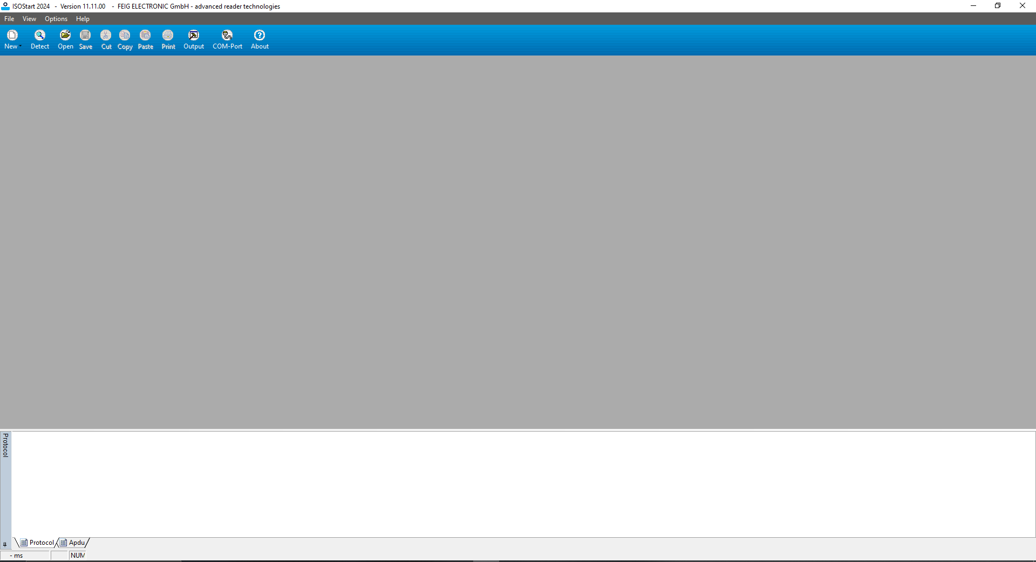

- ISOStart ohjelman käynnistyessä pitäisi tulla näkyviin yllä olevassa kuvassa oleva näkymä. Täältä näkymästä painetaan ylävasemmalla työkalupalkista ”Detect” -nappia.

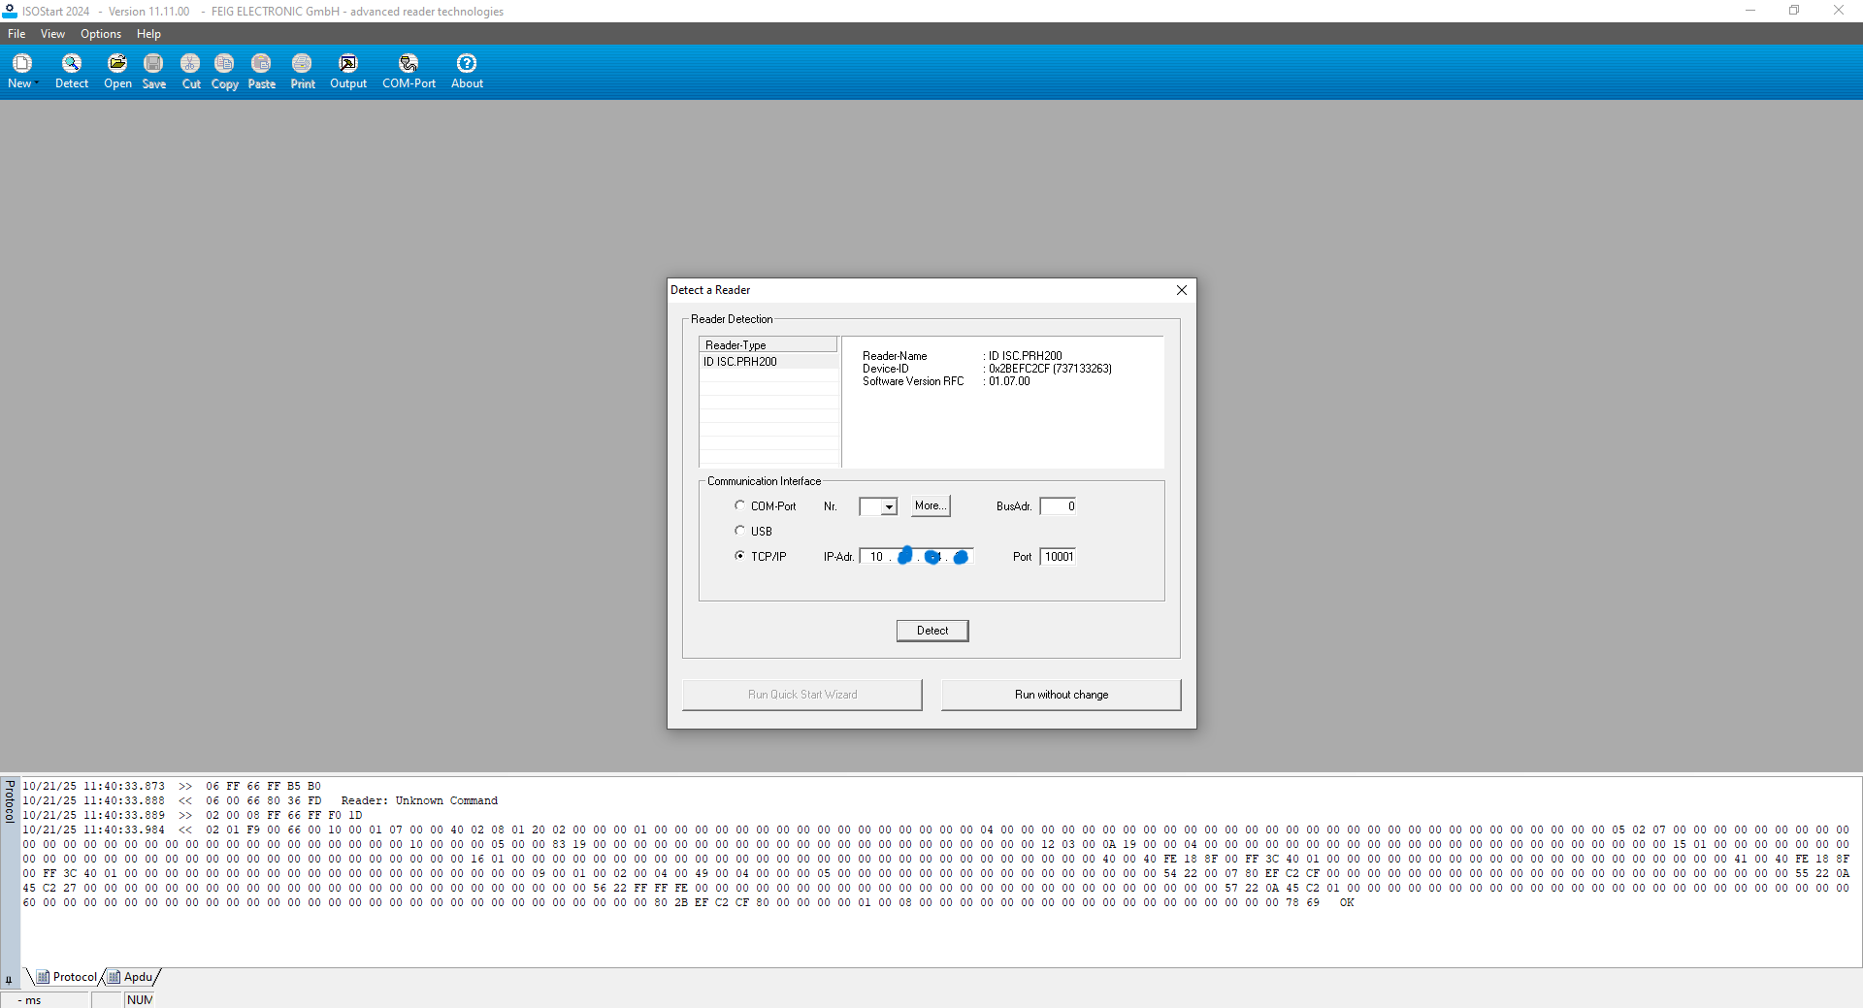
- Ylhäällä vasemmalta löytyvä ”Detect” -nappi avaa ruudulle uuden pienemmän ikkunan joka näkyy yllä olevassa kuvassa. Tässä ikkunassa valitaan ”Communication Interface” -listalta valinta ”TCP/IP”. Lisäksi syötetään ”IP-adr” -kenttään haravan IP-osoite, joka tehdasasetuksilla ”Access point” -tilassa on 192.168.10.10. Tämän jälkeen painetaan alhaalla keskellä olevaa ”Detect” nappia.

- Jos kaikki on mennyt oikein tähän asti, pitäisi pienen ikkunan yläoikeaan osaan tulla näkyviin muutamia tietoja haravasta, kuten yllä olevassa kuvassa näkyy. Seuraavaksi painetaan ”Run without change”

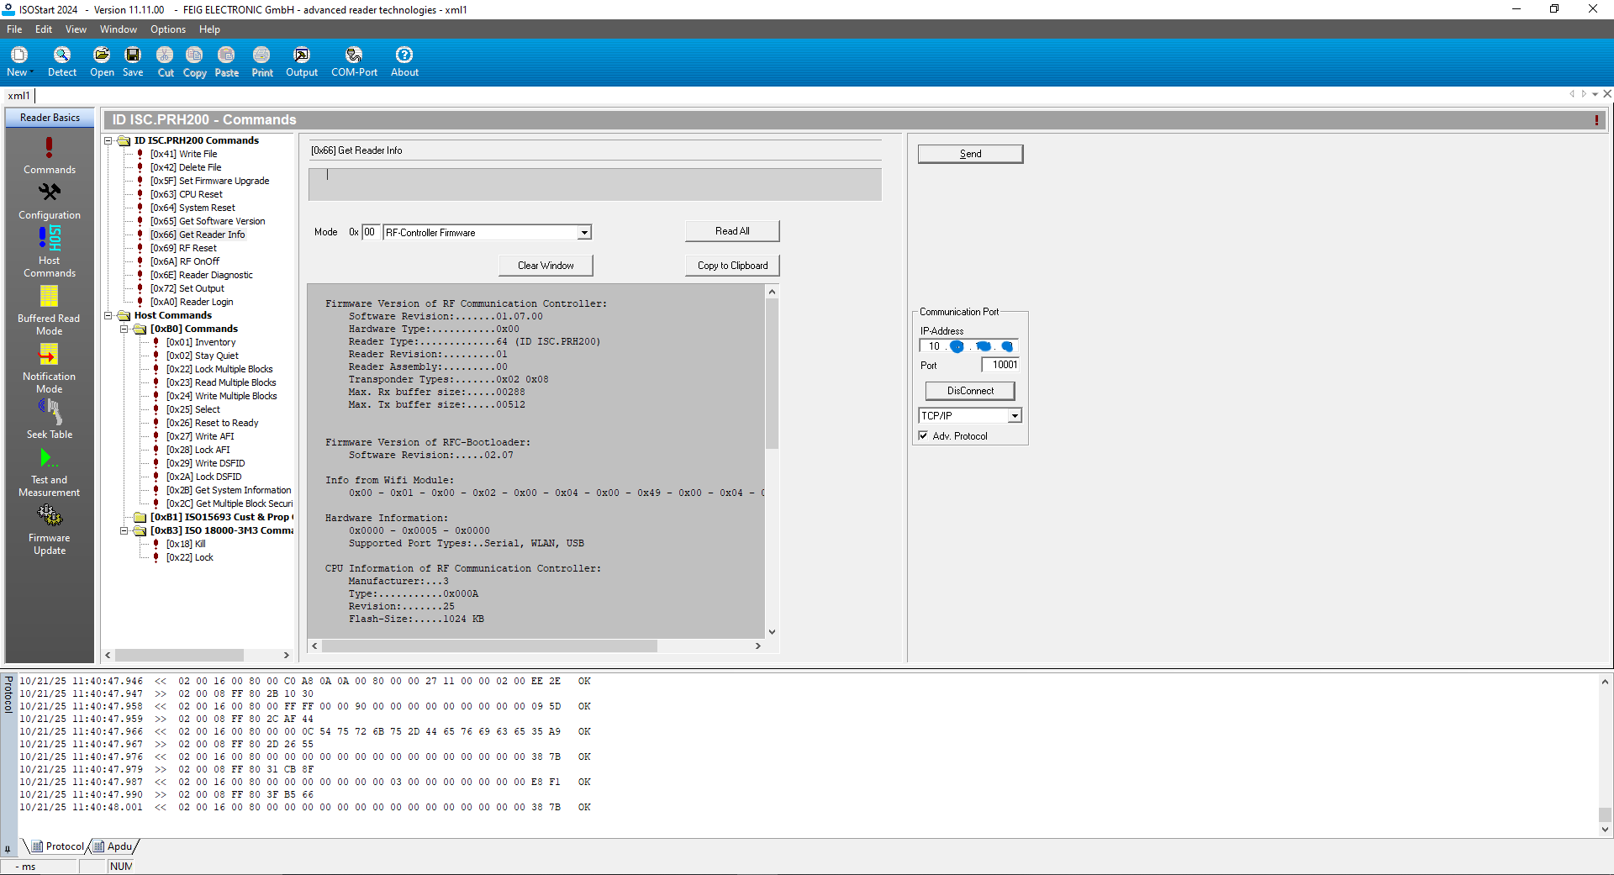

- Nyt on yhdistetty haravaan. ISOStart ohjelmassa pitäisi nyt olla näkyvissä haravan tietoja ja paljon muita juttuja.

- Siirrytään haravan konfiguraatioon painamalla vasemmalla olevasta työkalupalkista ”Configuration” -nappia. Työkalupalkin oikealla puolella olevasta hakemistosta on suositeltavaa valittavaksi ”Complete configuration”, jotta näkee kaikki haravan asetukset kerralla.

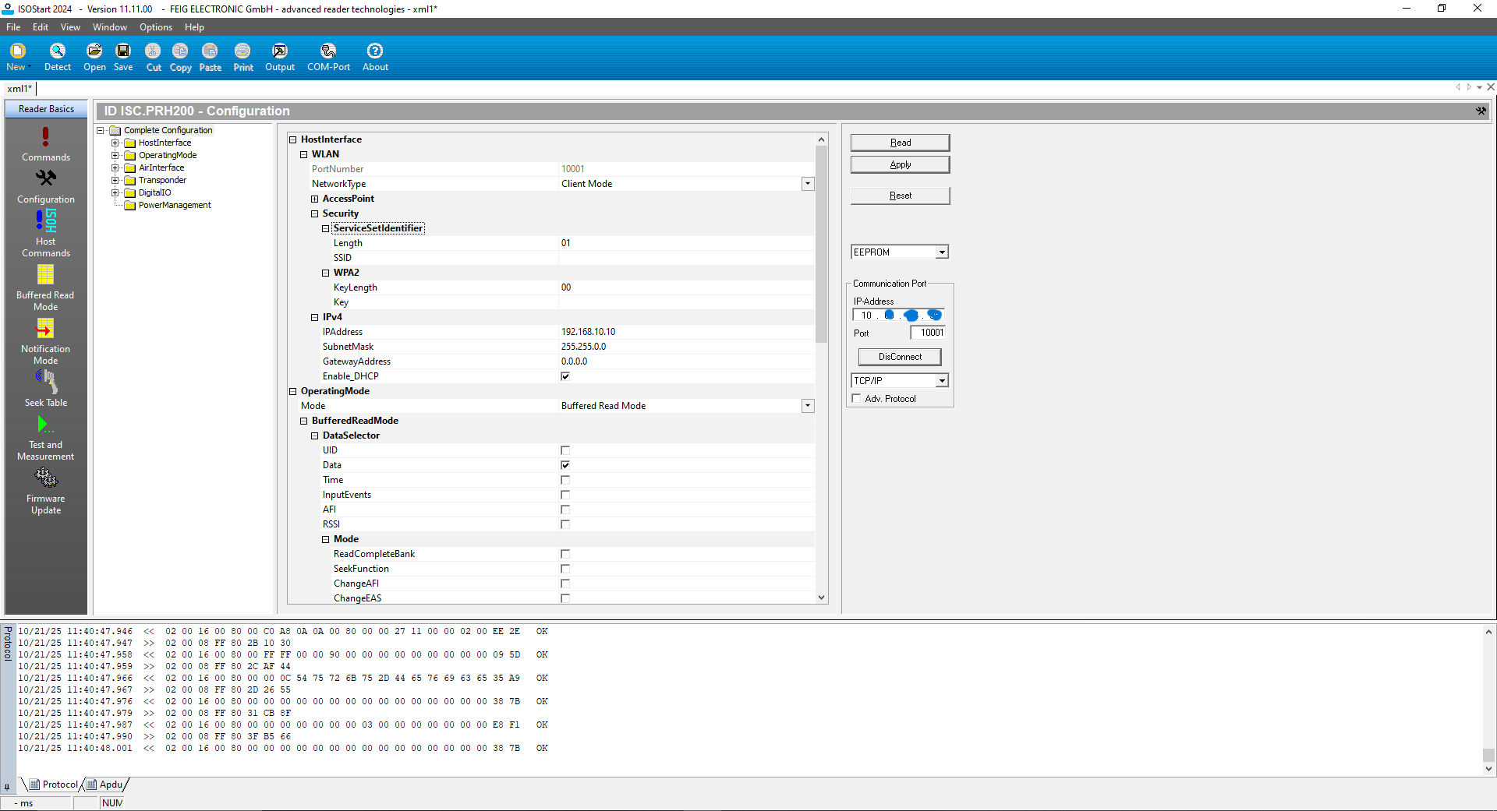

- Ennen kuin haravan asetuksiin voi tehdä muutoksia, on painettava oikealta ”Read” -nappia.

- Seuraavaksi tehdään nämä muutokset konfiguraatioon:
  - HostInterface > WLAN > Network type = Client Mode
  - HostInterface > WLAN > Security > ServiceSetIdentifier = WiFi-verkon nimi johon harava yhdistää kun sitä käytetään
  - HostInterface > WLAN > Security > Length = WiFi-verkon nimen pituus merkkeinä
  - HostInterface > WLAN > Security > WPA2 = WiFi-verkon salasana
  - HostInterface > WLAN > Security > KeyLength = WiFi-verkon salasanan pituus merkkeinä
  - OperatingMode > Mode = Buffered Read Mode, oletuksena, mutta oleellista varmistaa
  - OperatingMode > BufferedReadMode > DataSelector > Data, ei muita valintoja
  - OperatingMode > BufferedReadMode > DataSource > NoOfDataBlocks = 00006
  - OperatingMode > BufferedReadMode > Filter > TransponderValidTime = 00001 x 100ms
  - AirInterface > TimeLimit = 00006 x 5ms
  - PowerManagement > PowerOnTime = 01800 x 1s
  - PowerManagement > RFOnTime_Min = 06000 x 100ms
  - PowerManagement > RFOnTime_Max = 15000 x 100ms

- Kun nämä arvot on kirjoitettu konfiguraatioon, voidaan paina oikealta löytyvää ”Apply” -nappia. Haravan pitäisi uudelleenkäynnistyä uusilla asetuksilla, jos ei käynnisty, pitää harava käynnistää uudelleen manuaalisesti.

3. Muuta tietoa, asetusten selitteet yms

- OperationMode asetus määrittää, että kerääkö harava muistiinsa luettua dataa ja varmistaa että saako vastaanottaja datan (buffered) vai lähettääkö se vaan riippumatta siitä meneekö se perille (notification mode)
- DataSelector asetus määrittää mitä harava lukee tagista, tästä valitaan vain data, muita tietoja ei hyödynnetä haravoinnissa
- NoOfDataBlocks asetus määrittää kuinka monta blockkia dataa tagista luetaan, viiden blockin pitäisi periaatteessa riittää, mutta kuudella varmistetaan, että varmasti riittää. Muita blockkeja ei tarvita, sillä saattaa olla haravointia hidastava vaikutus, kun harava joutuu lähettämään enemmän viestejä, kun luettua tietoa on enemmän. Haravan viestien maksimipituus taitaa olla 255 merkkiä.
- TransponderValidTime asetus määrittää aikaikkunan sille, kuinka pian sama tagi tunnistetaan ”uutena” tagina ja lähetetään uudestaan. Tätä hyödynnetään paikantamisessa, joten ajan ei tulisi olla liian pitkä.
- TimeLimit asetus määrittää kuinka kauan harava odottaa tagilta vastausta ennen kuin se toteaa, että kommunikaatio epäonnistui. Tällä vaikutetaan siihen, kuinka nopeasti tageja pystytään lukemaan, mutta liian pienellä arvolla tagit eivät kerkeä vastaamaan eikä harava lue niitä.
- RFOnTime_Max asetus määrittää milloin skannaustila menee pois päältä automaattisesti. Tähän pitäisi keksiä joku sopiva arvo.

